Fecha: Martes 01 de Marzo de 2016
Boletín de prensa Nº 46

GESTORA SOCIAL DE PASTO SE VINCULA A CAMPAÑA DE DONACIÓN DEL HOSPITAL INFANTIL LOS ÁNGELES EN FAVOR DE LA NIÑEZ

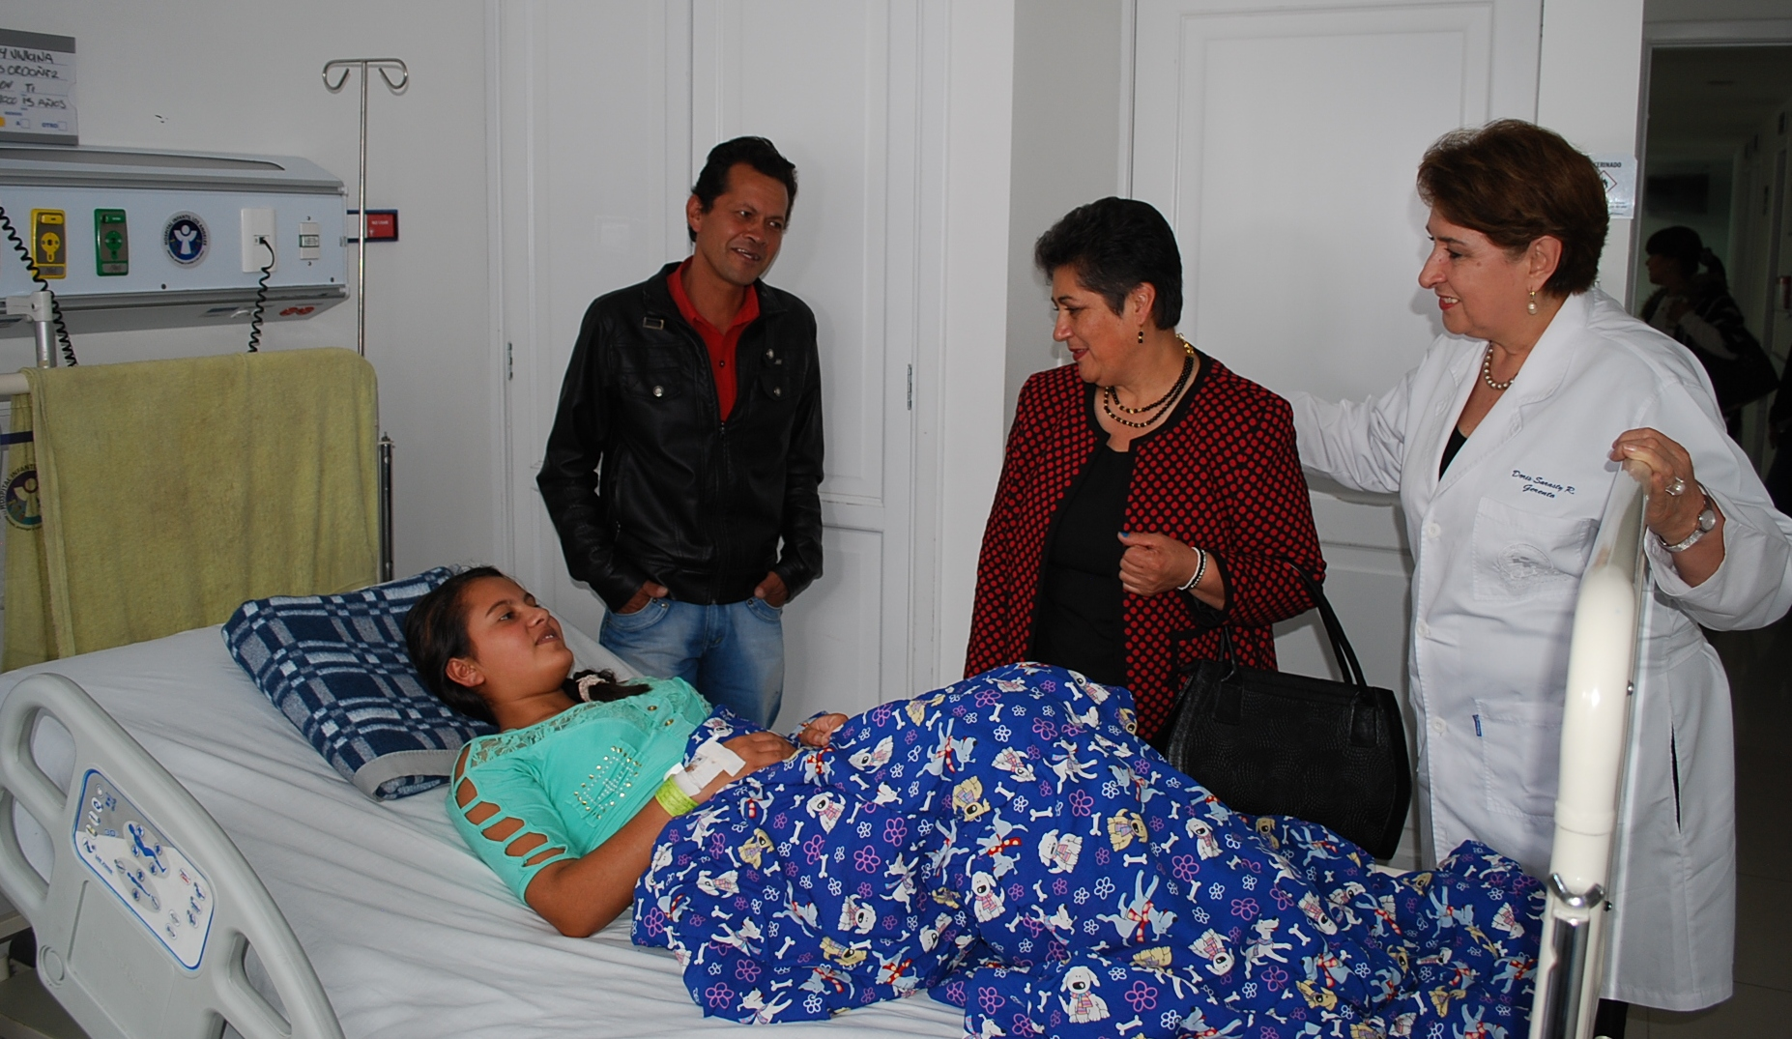

Ante la presencia de las gestoras sociales Martica Guerrero de Obando del Municipio de Pasto y Nathaly Cardona del departamento de Nariño, la gerente del Hospital Infantil Los Ángeles Doris Sarasty, expuso la nueva campaña “Ángeles que Ayudan”, que tiene por objetivo recibir donaciones en pro de la niñez de la región y otras zonas del país. El evento se cumplió en la sala de juntas del centro asistencial.

El proyecto busca que las entidades gubernamentales y la comunidad en general, aporte a través de ayudas económicas además de donaciones en especie que incluyen elementos como ropa y alimentos no precederos, al bienestar de los niños y niñas que están hospitalizados y que en la mayoría de los casos provienen de familias de escasos recursos.

Luego de un recorrido por las instalaciones del Hospital, la gerente Doris Sarasty, agradeció la vinculación de las gestoras sociales y manifestó que a través de la sensibilidad de las personas, se transformarán las donaciones en salud, paz y alegría. “Ha sido un honor contar la presencia de las primeras damas que han venido a sensibilizarse y motivarse con esta campaña. En este encuentro compartieron con la familia hospitalaria que viene trabajando desde hace 64 años. Estoy segura que de esta reunión nacerán frutos en favor de los niños y sus familias”.

Por su parte la Gestora Social de Pasto Martica Guerrero de Obando, resaltó la iniciativa de la entidad y agradeció la dedicación y compromiso de los profesionales de la salud con los pequeños, que por diferentes razones deben estar en tratamientos médicos. “Los niños y niñas son el regalo más hermoso que Dios nos ha dado. Como mamá y abuela me conmueven este tipo de obras sociales, felicito al equipo humano que hace parte de esta institución”.

Las personas que deseen conocer y donar a la campaña Ángeles que Ayudan, pueden visitar la página web www.angelesqueayudan.org o recibir información en las instalaciones del Hospital Infantil Los Ángeles ubicado en la carrera 32 Nº 21A-30 avenida Los Estudiantes.

AUGURAMOS LOS MEJORES ÉXITOS Y TRABAJAREMOS EN EQUIPO CON LA PERSONERA MUNICIPAL: PEDRO VICENTE OBANDO

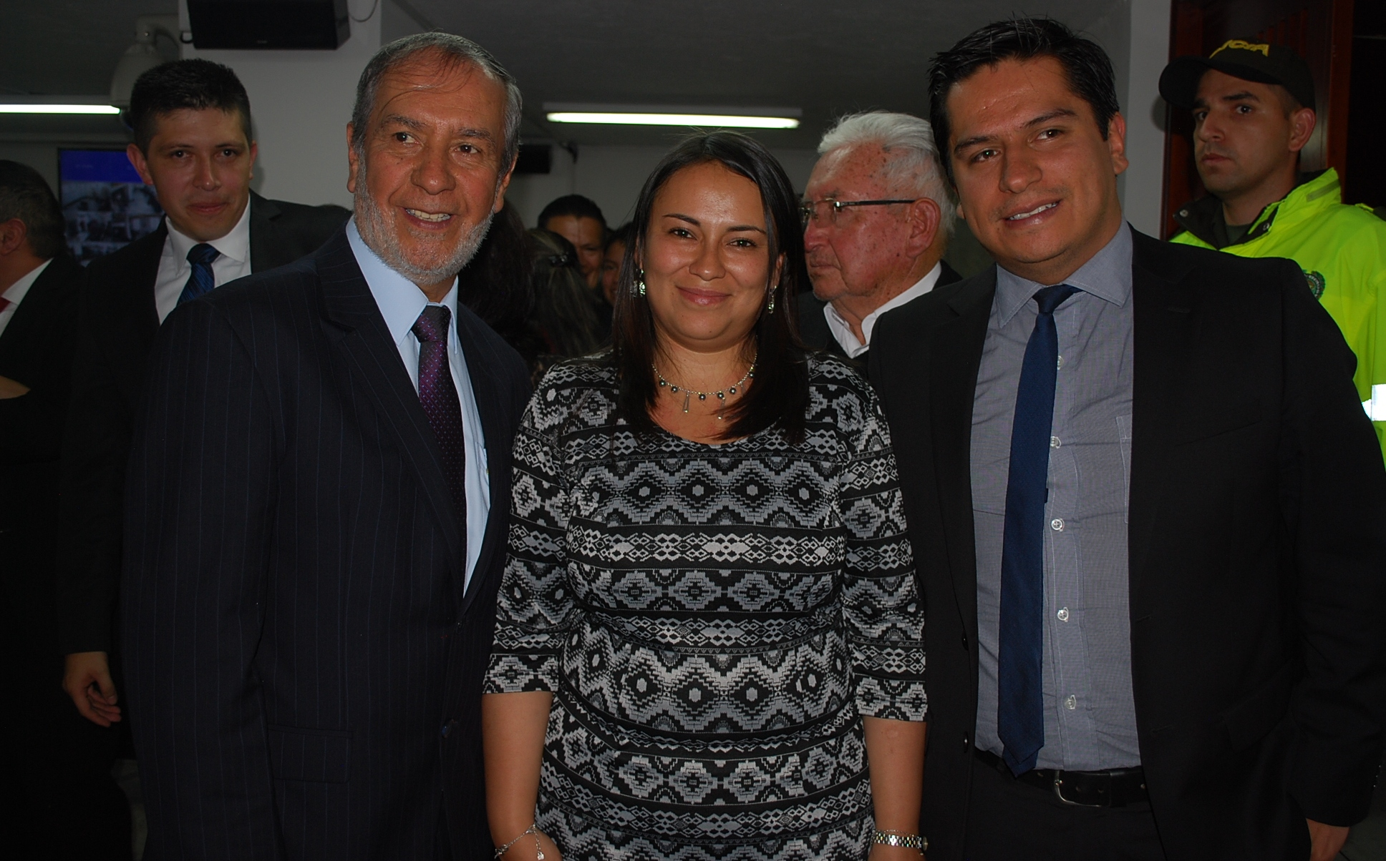

Ante el Concejo Municipal y el Alcalde de Pasto, Pedro Vicente Obando Ordóñez, tomó posesión como nueva personera de la capital de Nariño, Anjhydalid Viviana Ruales Escobar, quien asume este cargo tras el proceso de selección adelantado por la Escuela Superior de Administración Pública ESAP.

El Alcalde Pedro Vicente Obando Ordóñez, celebró que sea una mujer, quien rija los destinos de esta institución para los próximos cuatro años. “Auguramos todos los éxitos y desde el Gobierno Municipal tenemos la disposición para estar a su lado en sus emprendimientos y que así mismo, contemos con el apoyo de la Personería a fin de sacar adelante los proyectos que soñamos, con el propósito de mejorar la calidad de vida de nuestros ciudadanos”.

La representante del Ministerio Público en el Municipio, manifestó que el mayor reto para su periodo de trabajo está enfocado en el postconflicto. “La Personería tiene un papel fundamental frente al reconocimiento de los derechos de las víctimas del conflicto armado y su acompañamiento para reclamar sus derechos”, destacó la personera, quien puntualizó que su compromiso es velar por los intereses ciudadanos y proteger lo público.

La nueva Personera de Pasto es abogada, especialista en instituciones jurídico procesales de la Universidad Nacional, Magister en Derecho Procesal de la Universidad de Medellín y se ha desempeñado como abogada litigante. Hizo parte de la Contraloría Departamental en el área de responsabilidad fiscal, capacitación y veeduría ciudadana y contraloría auxiliar.

ELEVAR LA PRODUCCIÓN AGROPECUARIA Y MEJORAMIENTO DE LA INFRAESTRUCTURA EDUCATIVA, PROPUESTAS DE DIÁLOGO TERRITORIAL CUMPLIDO EN GENOY

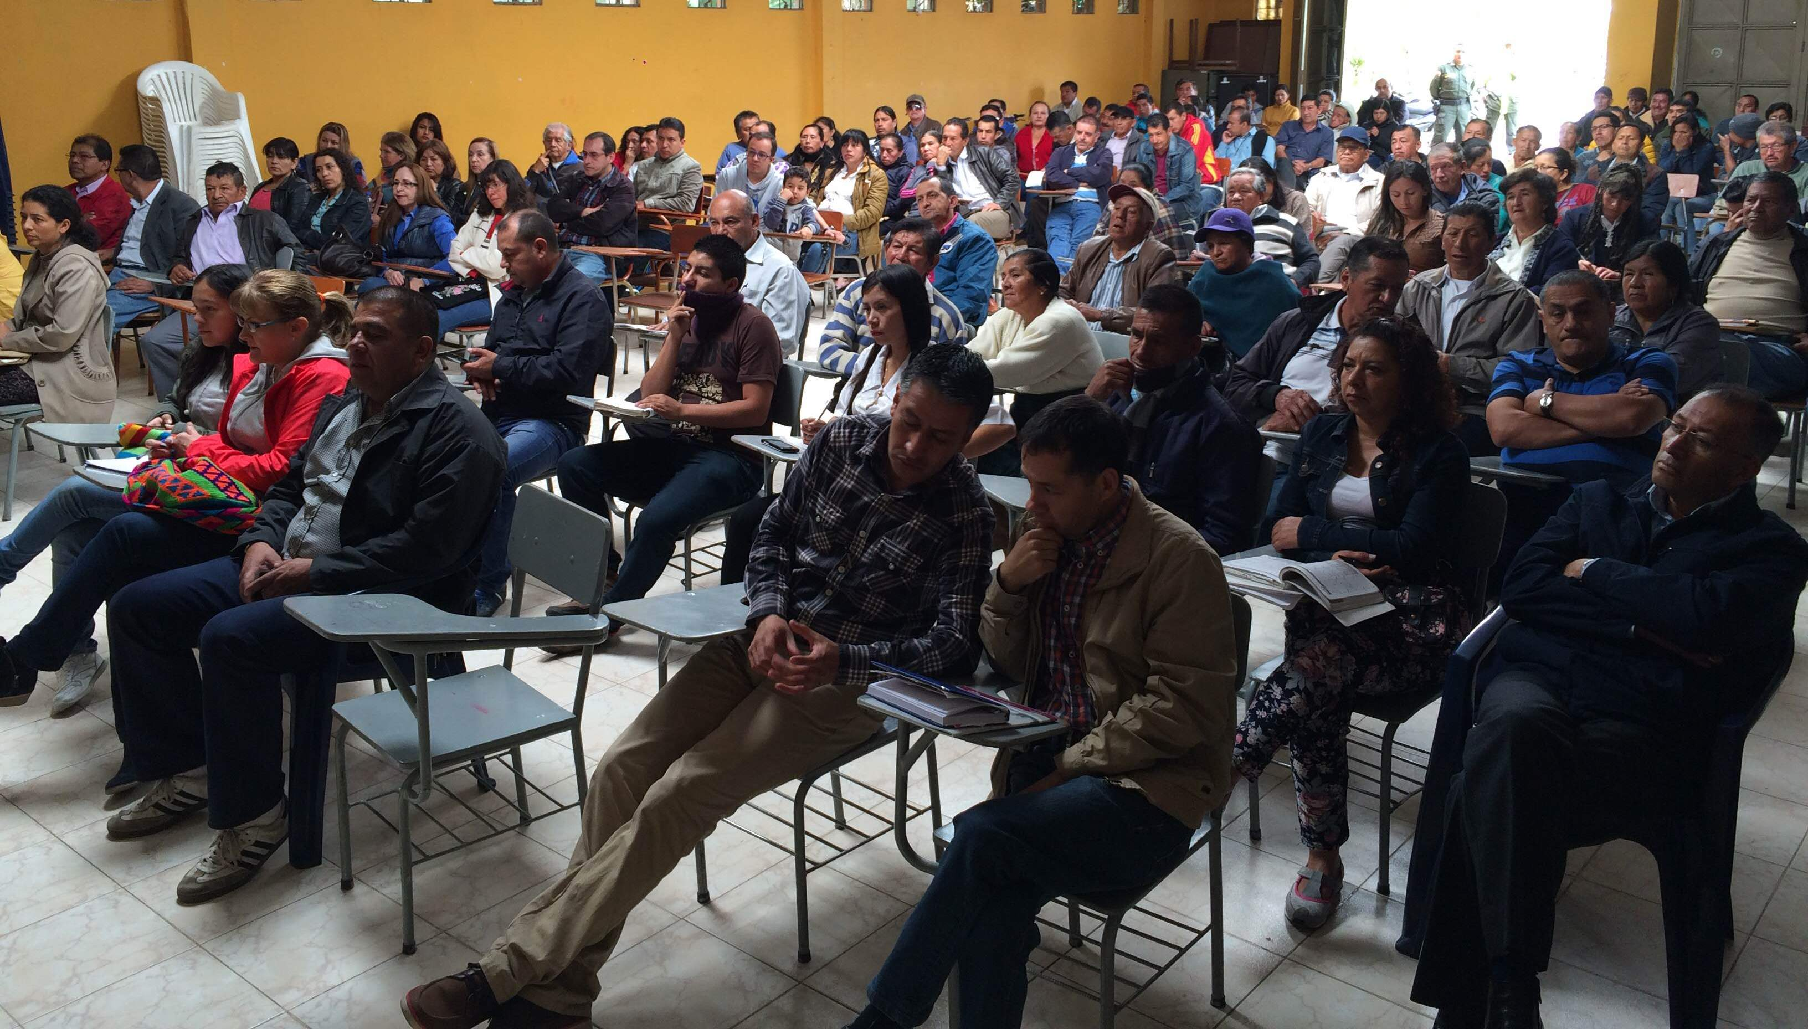

Con una nutrida asistencia de los habitantes de los corregimientos de Genoy, La Caldera, Mapachico y Morasurco, se cumplió el diálogo territorial para la construcción participativa del Plan de Desarrollo Municipal de Pasto. La jornada se desarrolló en mesas temáticas que agruparon los 5 pactos propuestos dentro del plan de gobierno del alcalde Pedro Vicente Obando Ordóñez.

En una de las mesas se destacó la importancia de adoptar medidas frente al manejo de la gestión y prevención del riesgo teniendo en cuenta lo que representa vivir cerca del volcán Galeras. Así mismo, se expuso el mejoramiento de la infraestructura de los planteles educativos, modernización de las herramientas informáticas, elevar la producción agropecuaria y mejoramiento de las vías.

Frente a la mesa del pacto con la Naturaleza, Giovanni Bucheli habitante del corregimiento de Mapachico, manifestó la necesidad de realizar un estudio detallado de riesgos donde participe la academia y la comunidad, para determinar cuáles fueron las modificaciones que tuvo el mapa que realizó el Servicio Geológico Colombiano en cumplimiento a la sentencia de la Corte Constitucional.

En el pacto por los Derechos Sociales, Silvio Ruales del corregimiento de La Caldera, aseguró que se requiere más capacitación en las pruebas Saber para los estudiantes de último grado de bachiller y además resaltó estos escenarios de participación. “Me parece importante que el alcalde de participación a la población campesina, porque nosotros los que vivimos en la zona rural, somos los que sentimos y vivimos las necesidades.”

En la mesa que trabajó el componente económico, se resaltó propuestas como ingresos directos para las familias campesinas, distritos de riegos y formalización de predios. En la temática de un Gobierno Abierto y Participativo, se hicieron planteamientos sobre como legitimar los mecanismos de participación. Finalmente en el pacto por la Convivencia, se discutió iniciativas sobre aprovechamiento del tiempo libre para evitar flagelos como la drogadicción y el alcoholismo en los jóvenes.

Oficina de Comunicación Social
Alcaldía de Pasto

